Membuat Flange discharge
Membuat pola profile
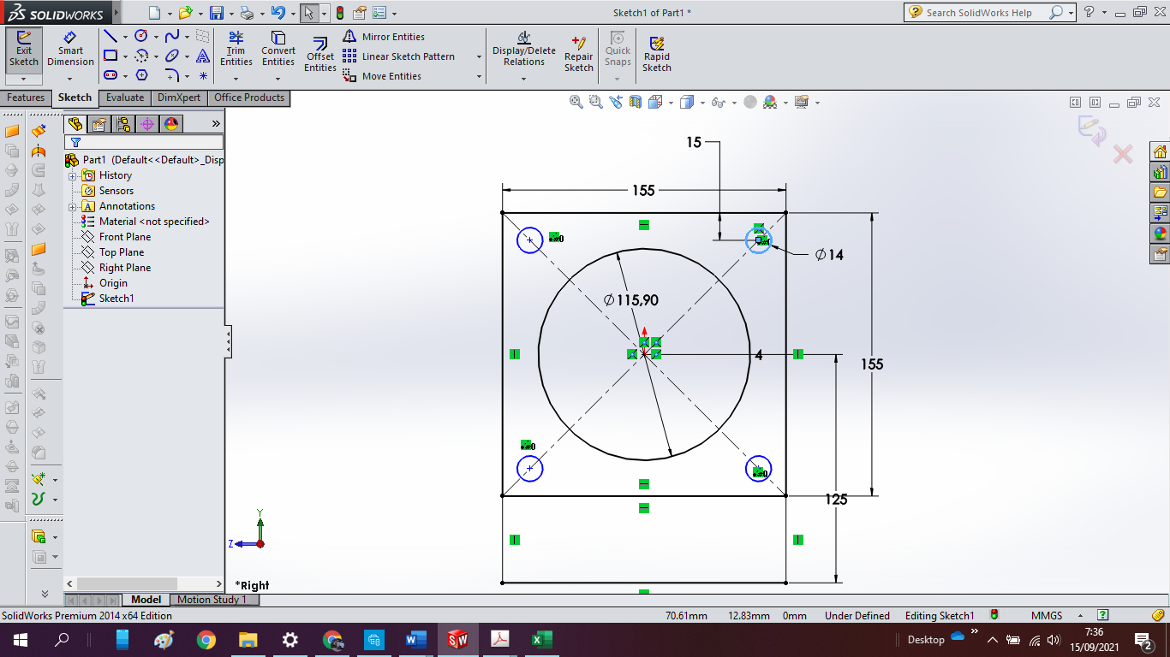

Di extrude 20 mm
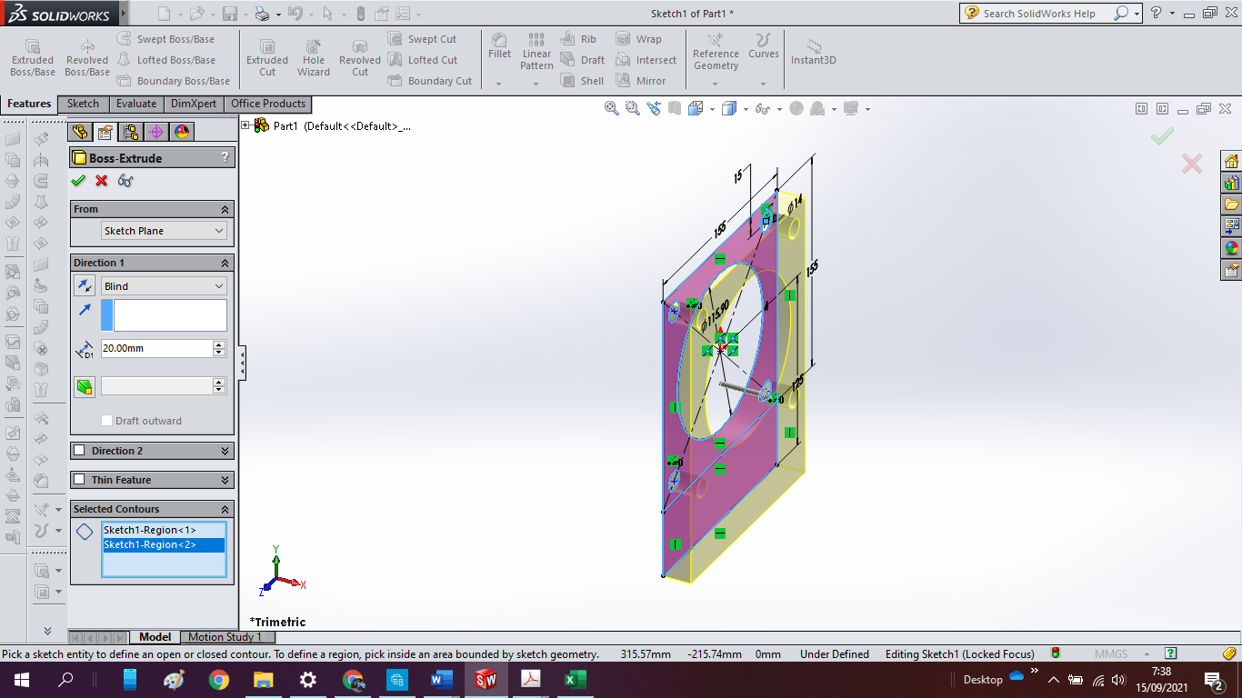
Klik di permukaan, untuk normal to dan sketch
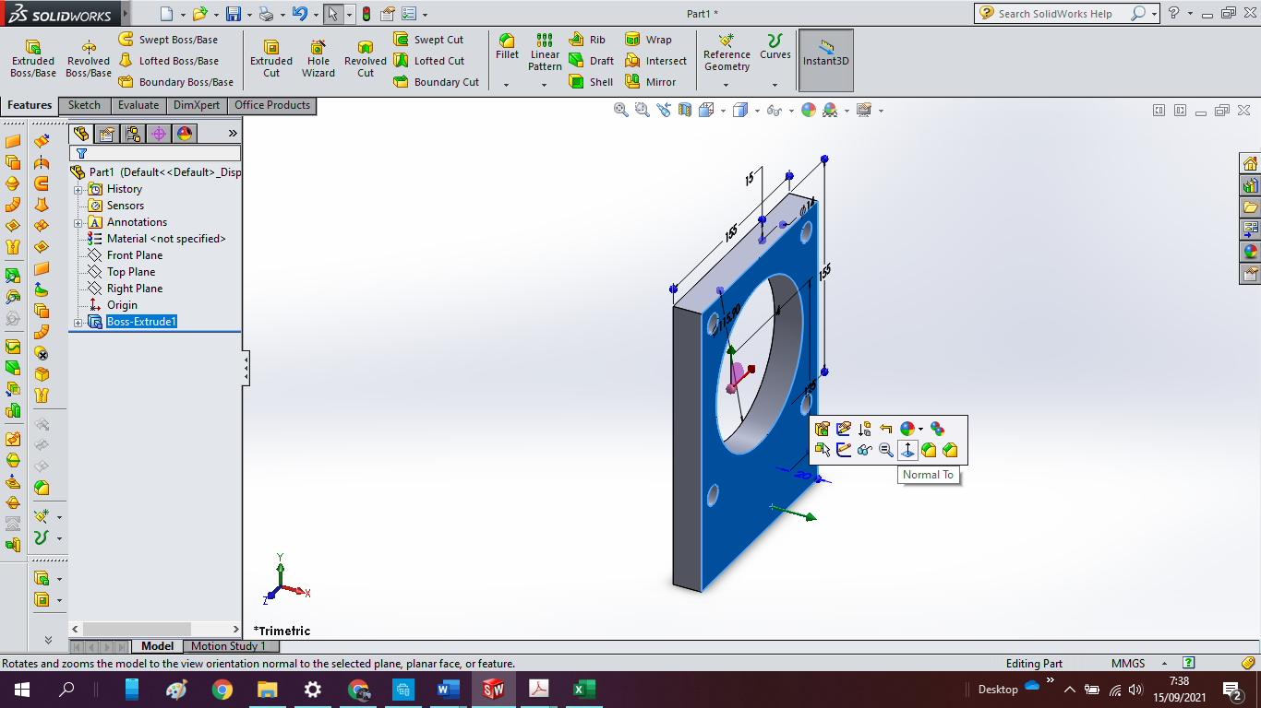
Membuat profile plat bawah, tebal 10 mm
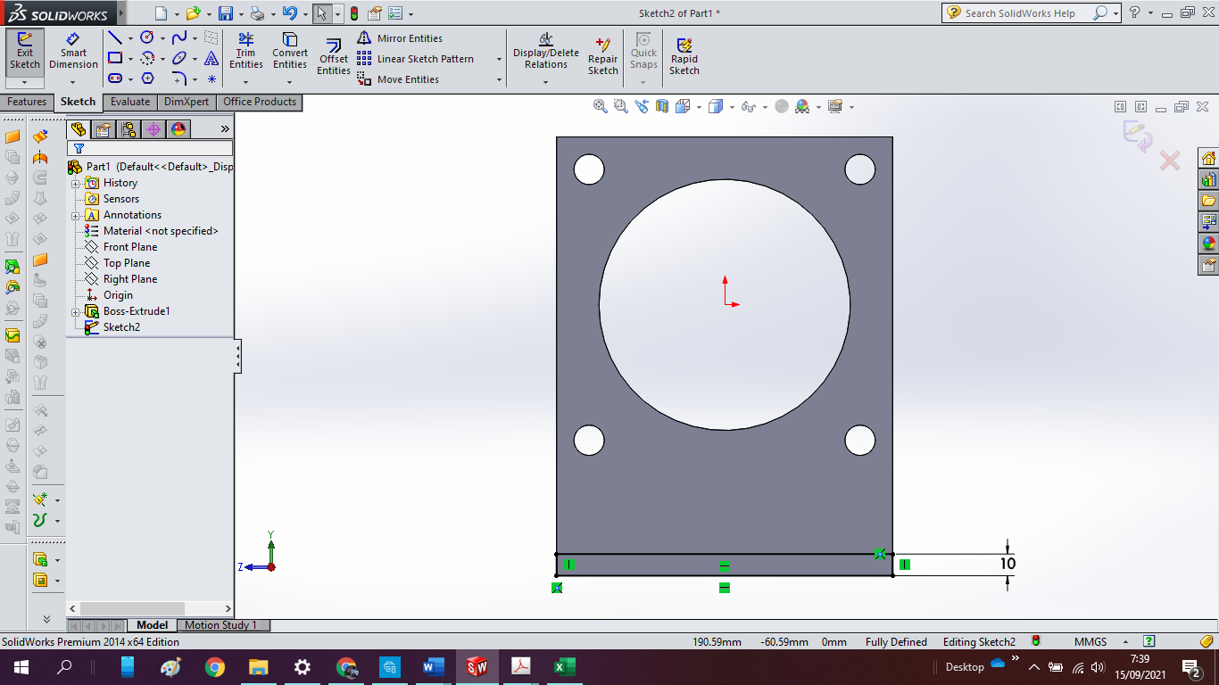

Di extrude 100 mm
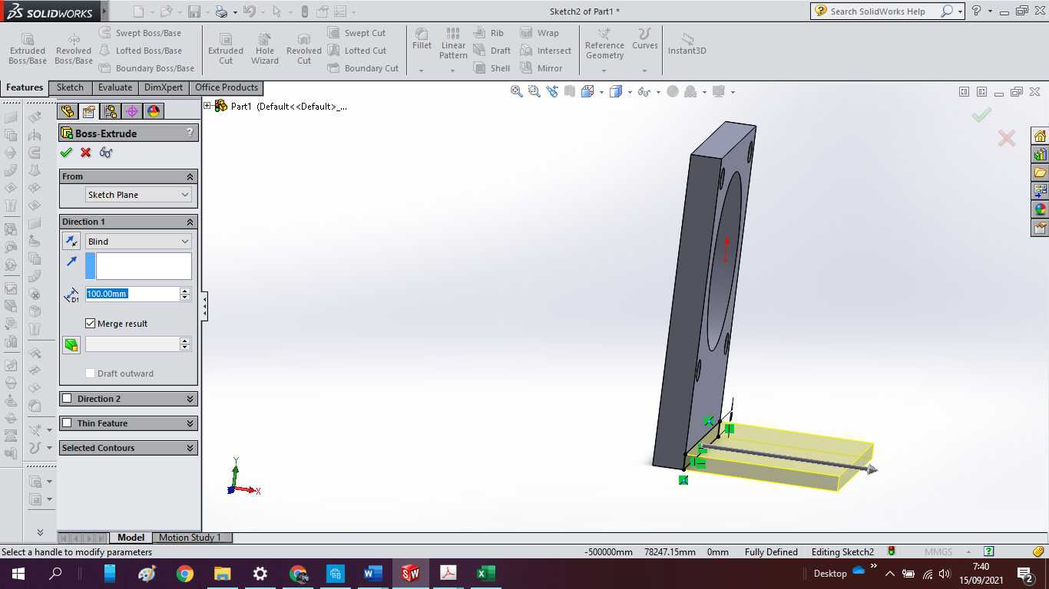
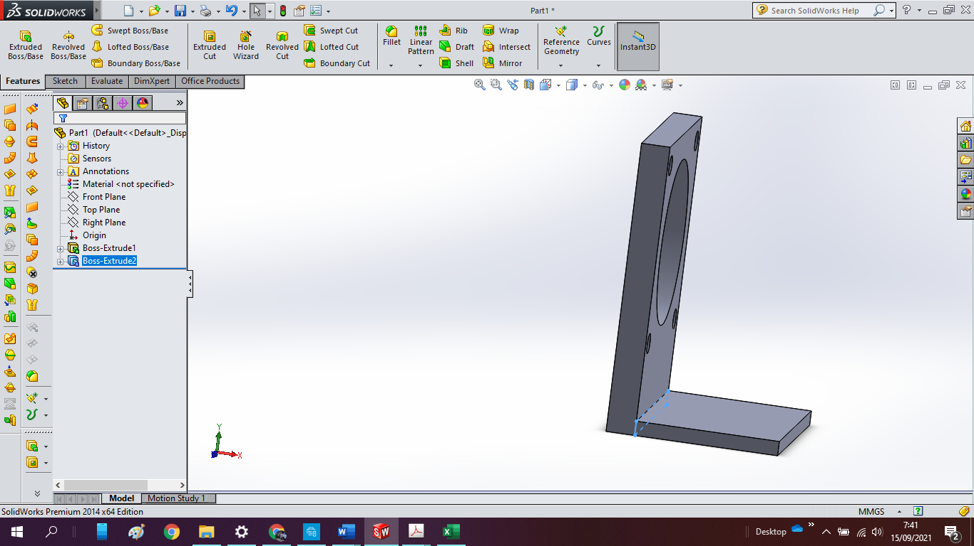
Klik di permukaan dan normal to sketch
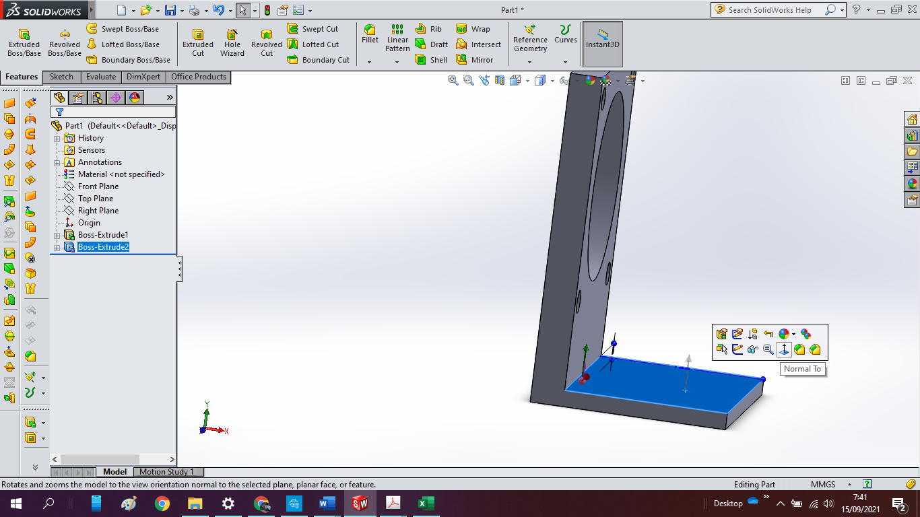
Membuat lingkaran lubang baut d=14 mm
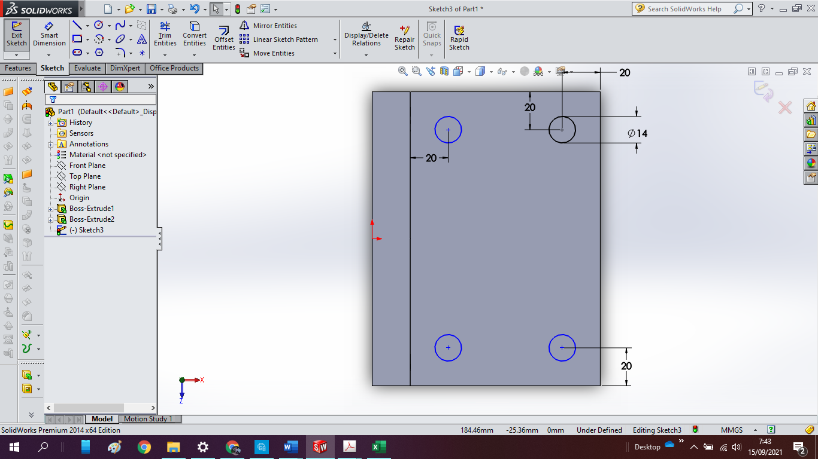
Diextrude cut 10 mm
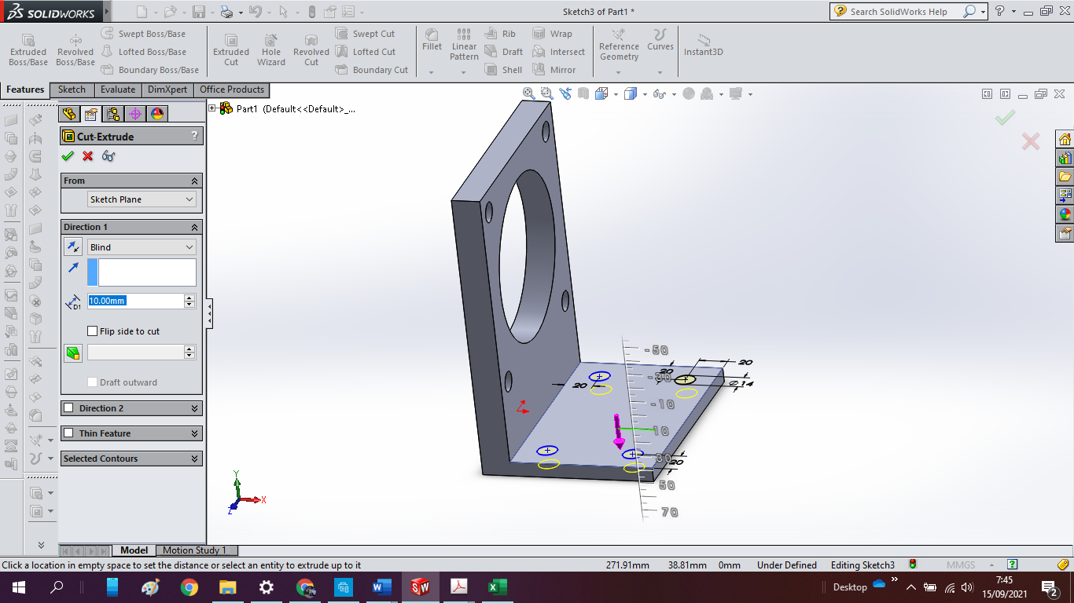
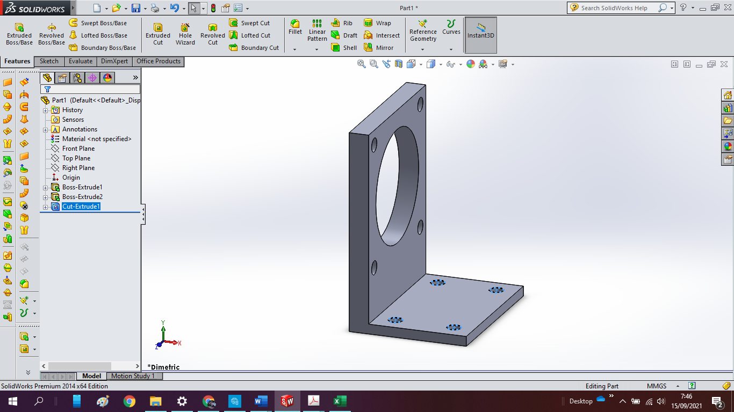
Klik permukaan, normal to dan sketch, untuk membuat profile flange neck
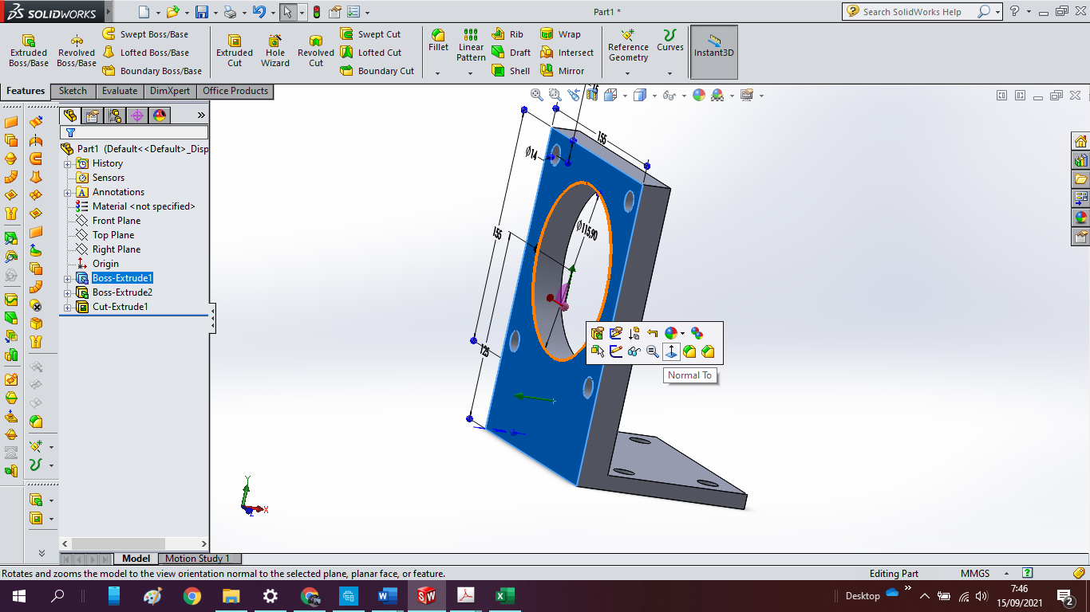
Klik extrude, Panjang 50 mm, thin feature 10 mm, one direction
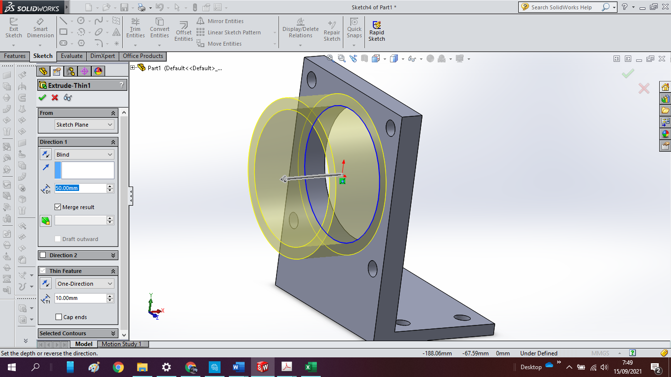
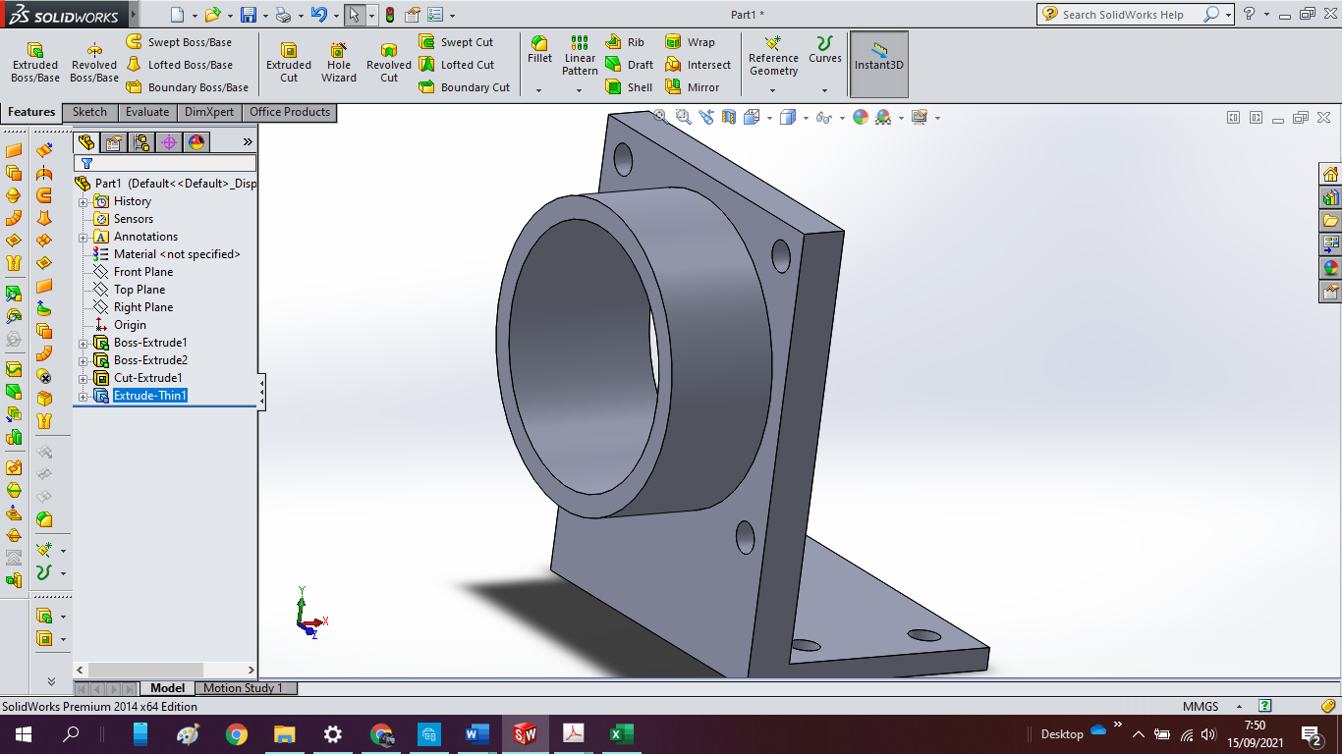
Klik profil permukaan, normal to dan sketch
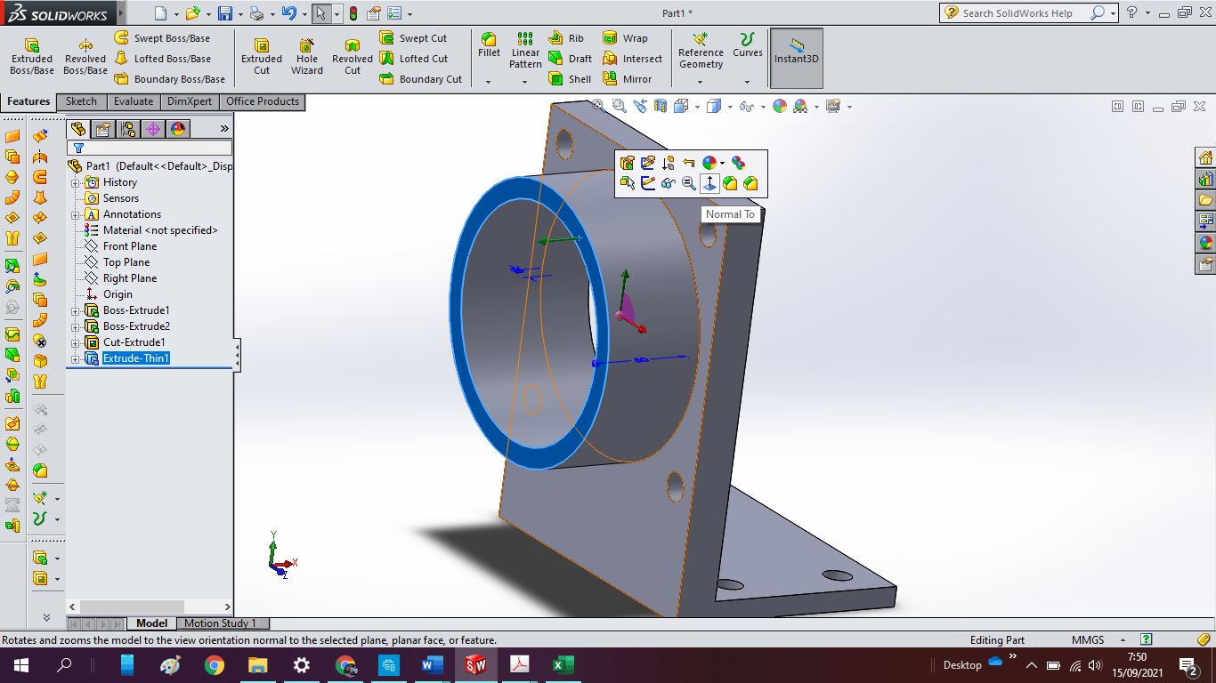
Membuat profile flange
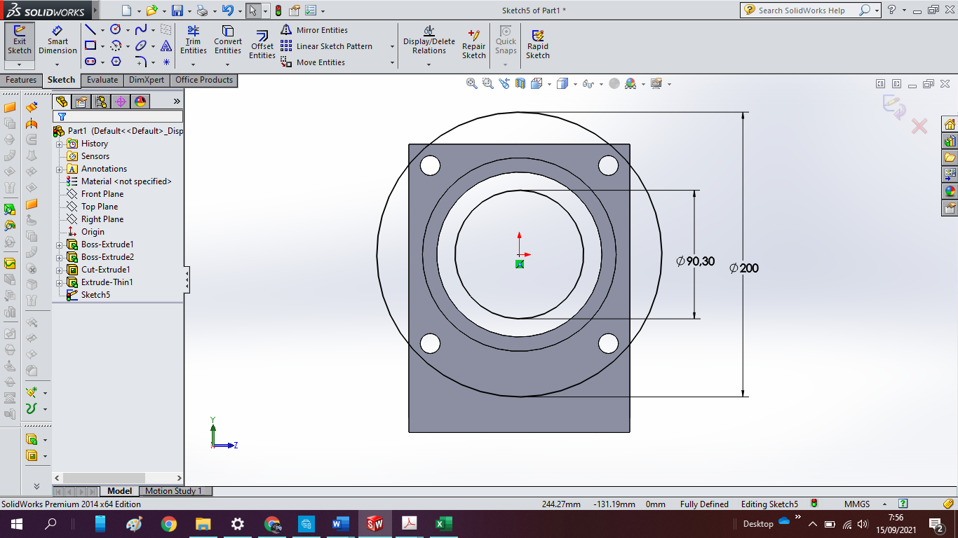
Di extrude 20 mm
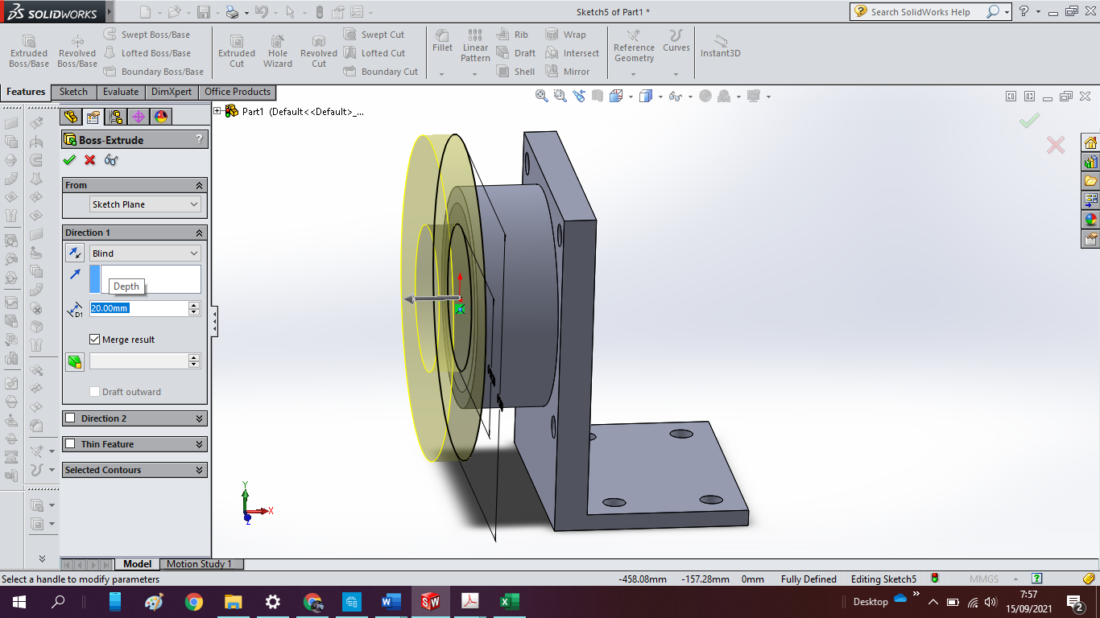
Klik profile permukaan, normal to dan sketch
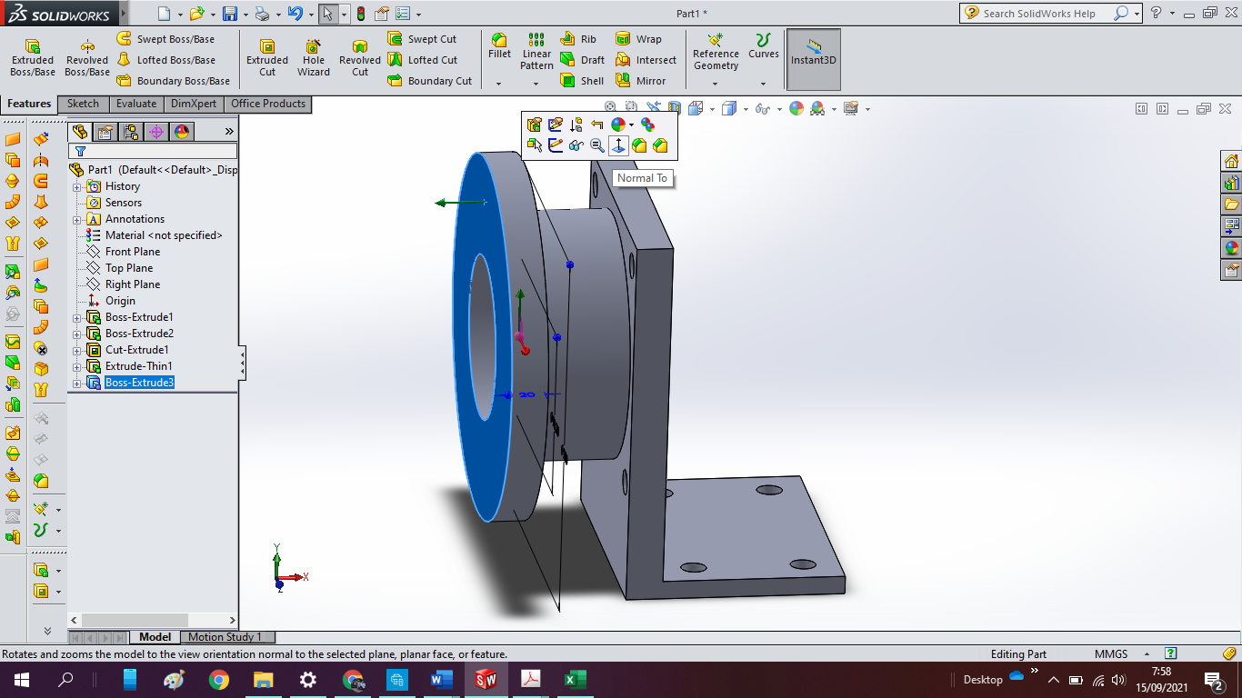
Membuat diameter circle bolt, 160 mm
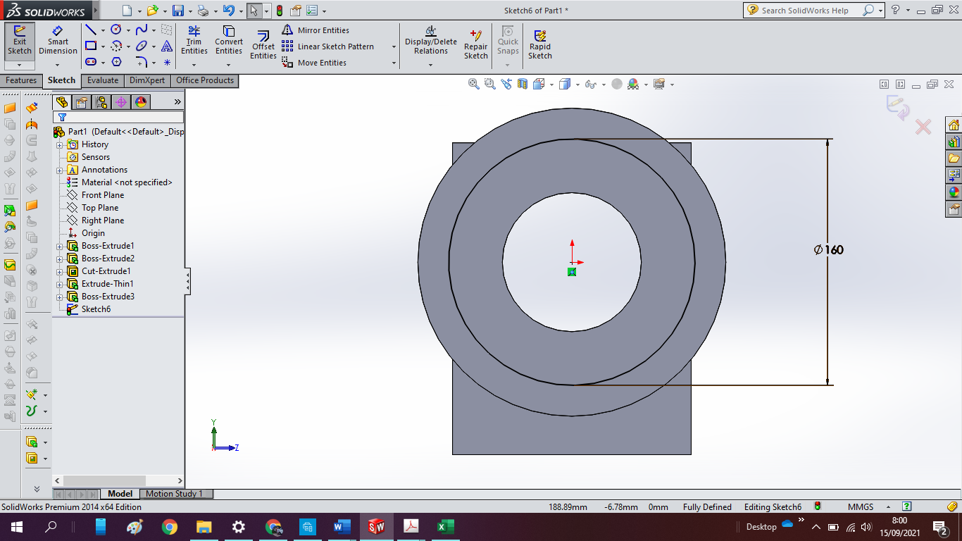
Lingkaran lubang baut d=18 mm, dan di circular pattern sebanyak 8 pcs
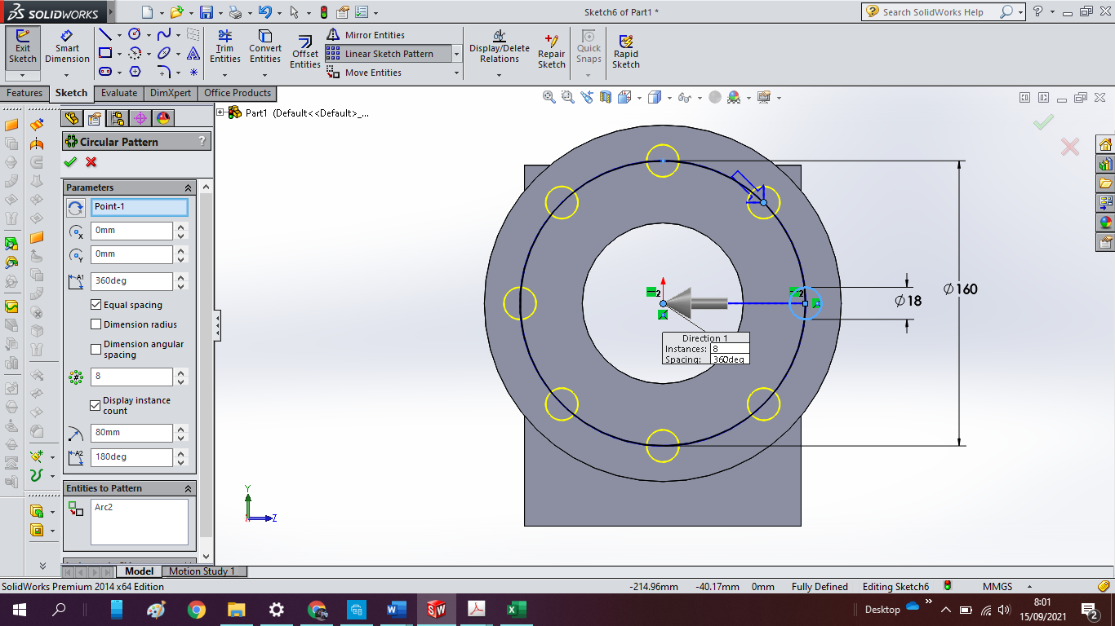
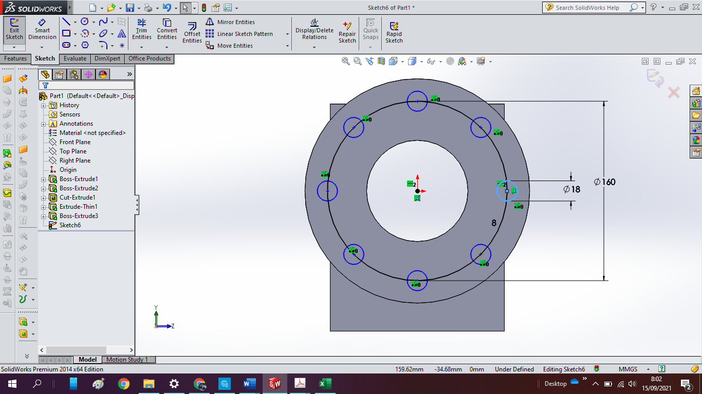
Di extrude cut, sepanjang 20 mm, klik tiap-tiap lingkaran untuk diinput pada selected contours
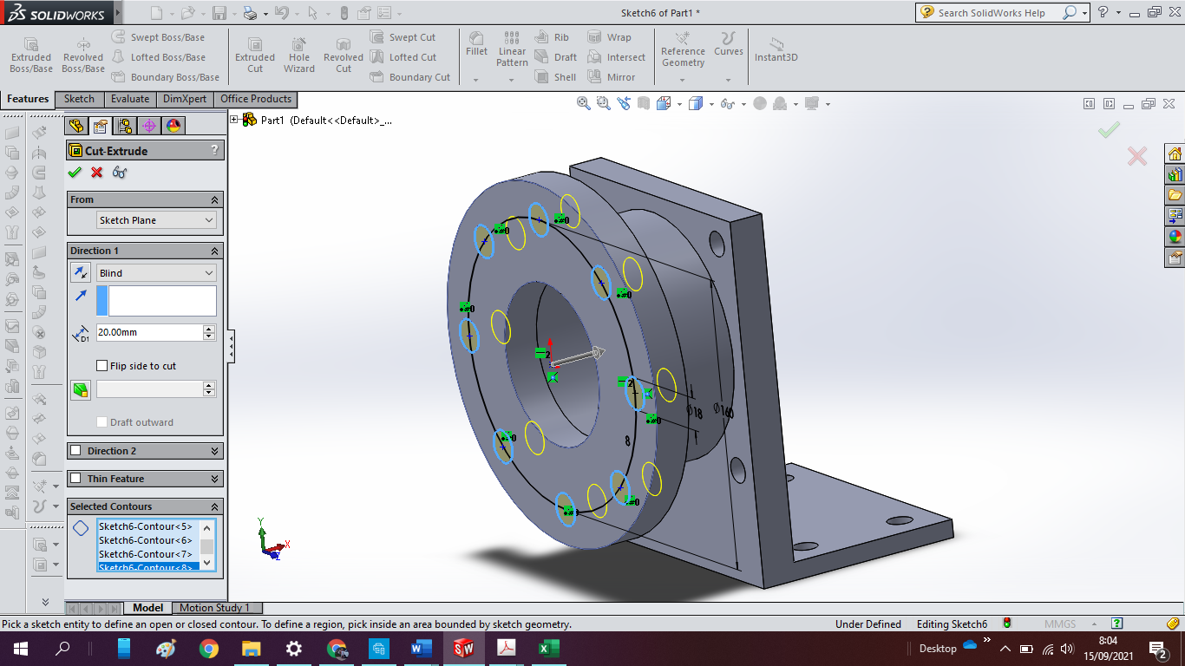
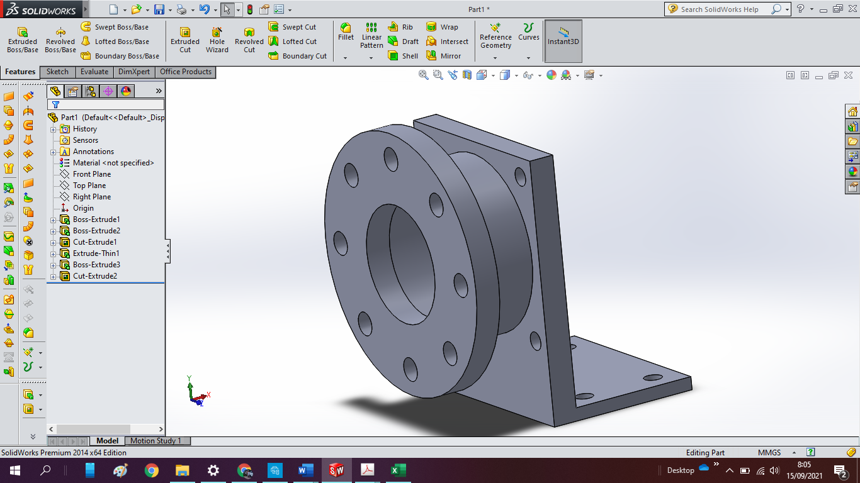
Fillet pada flange, R=2.5 mm
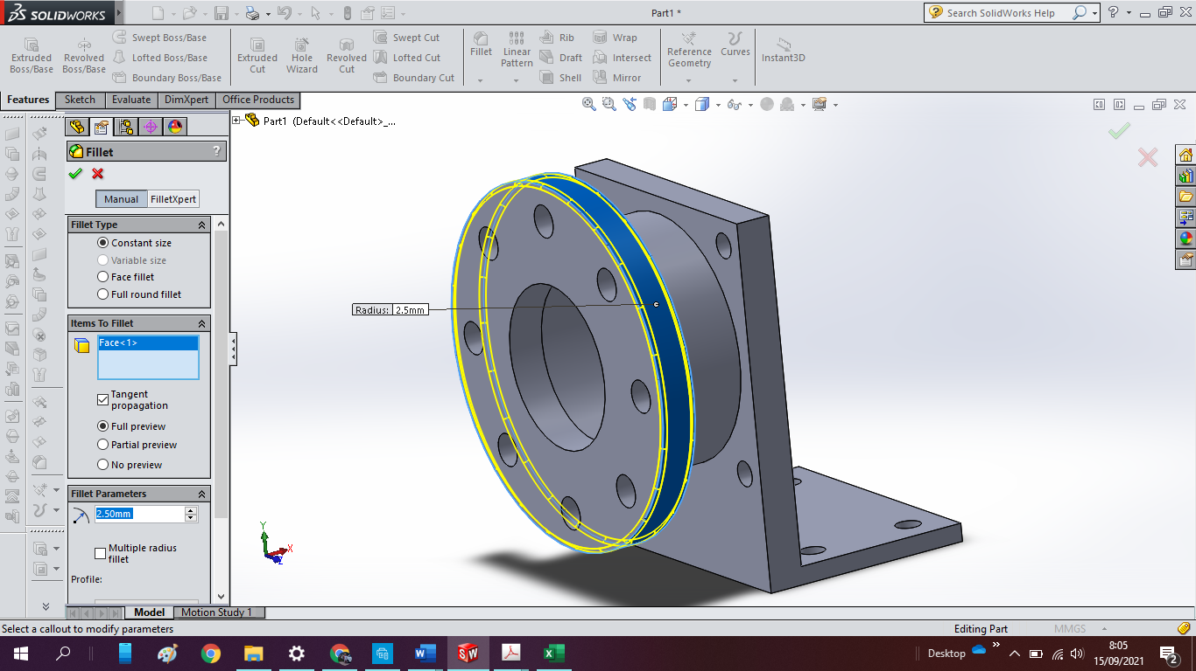
Fillet pada adaptor flange, sebesar R = 5 mm
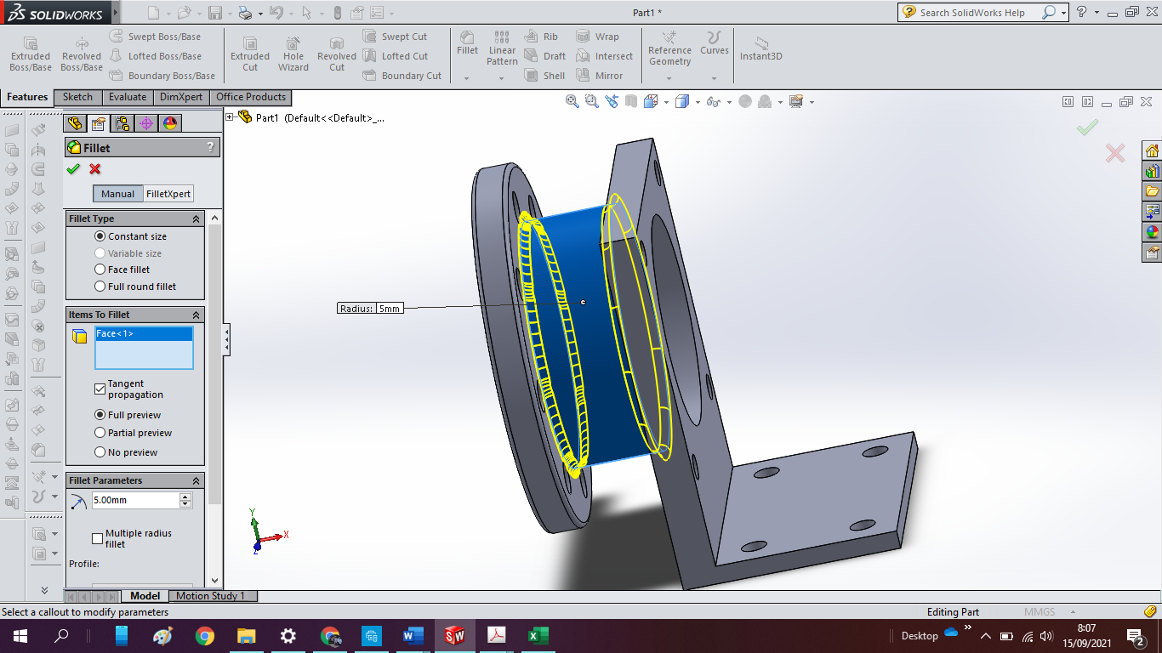
Fillet pada sisi-sisi bracket stator flange suction R= 2.5 mm
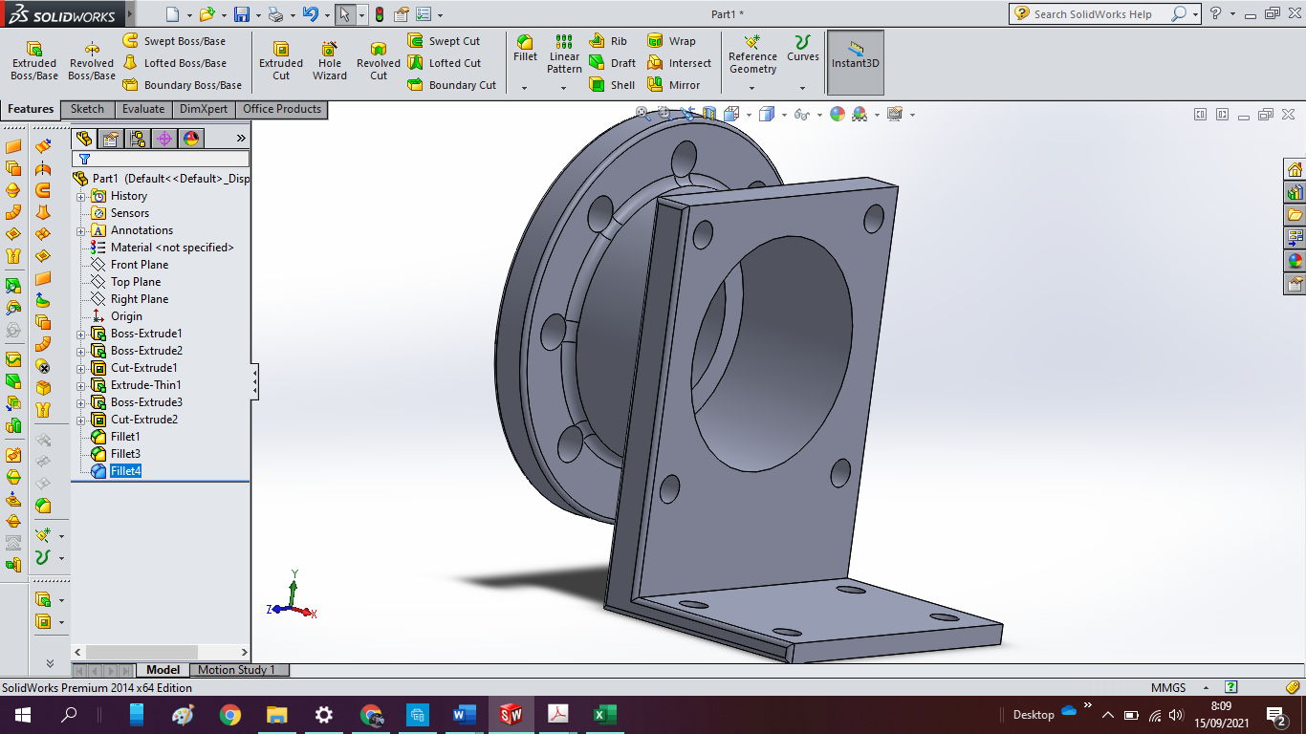
Total Panjang 20+100 = 120 mm
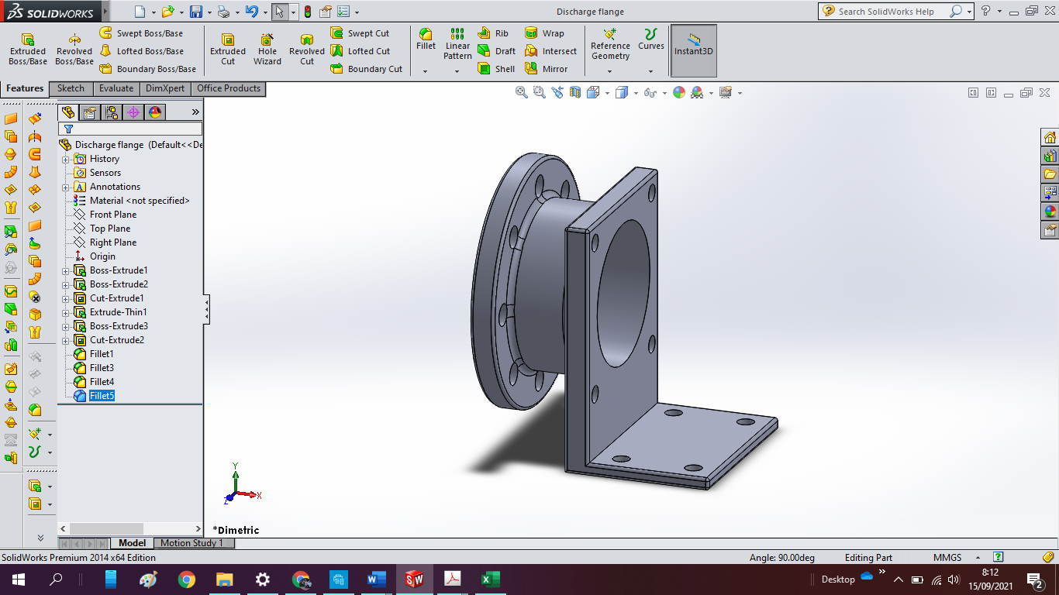
Total Panjang flange discharge = 20+100+50+20 = 190 mm

Edit lubang flange
